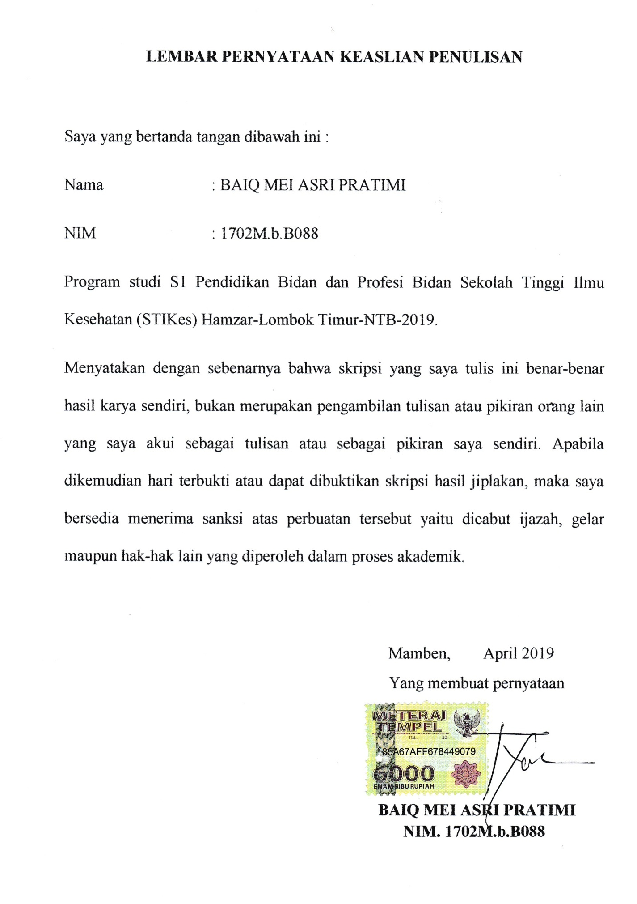
LEMBAR PERNYATAAN KEASLIAN PENULISAN

Saya yang bertanda tangan dibawah ini :
Nama : BAIQ MEI ASRI PRATIMI
NIM : 1702M.b.B088
Program studi S1 Pendidikan Bidan dan Profesi Bidan Sekolah Tinggi Ilmu Kesehatan (STIKes) Hamzar-Lombok Timur-NTB-2019.
Menyatakan dengan sebenarnya bahwa skripsi yang saya tulis ini benar-benar hasil karya sendiri, bukan merupakan pengambilan tulisan atau pikiran orang lain yang saya akui sebagai tulisan atau sebagai pikiran saya sendiri. Apabila dikemudian hari terbukti atau dapat dibuktikan skripsi hasil jiplakan, maka saya bersedia menerima sanksi atas perbuatan tersebut yaitu dicabut ijazah, gelar maupun hak-hak lain yang diperoleh dalam proses akademik.

Mamben, April 2019
Yang membuat pernyataan

BAIQ MEI ASRI PRATIMI
NIM. 1702M.b.B088

KATA PENGANTAR

Assalamu’alaikum wr.wb.
Segala puji bagi Allah SWT atas petunjuk dan hidayah-Nya sehingga penulis dapat menyelesaikan Skripsi dengan judul “Pengaruh Masase Endorphin Terhadap Peningkatan Produksi ASI Pada Ibu Post Partum di Wilayah Kerja Puskesmas Bagu”.
Ketertarikan penulis untuk mengangkat topik ini adalah didasari oleh fakta bahwa ASI sangat penting pada ibu post partum di mana masase endorphin adalah salah satu metode yang mudah dan tidak memakan biaya untuk meningkatkan produksi ASI padaibu post partum.
Pada penulisan Skripsi ini, penulis mengucapkan terima kasih yang sebesar-besarnya kepada:
- Drs. H. Muh. Nagib, M.Kes, selaku Ketua Sekolah Tinggi Ilmu Kesehatan Hamzar Lombok Timur
- Nurul Hidayatun Jalilah, S.Si.T., M.Keb, selaku Ketua Program Studi S1 Pendidikan Bidan dan Profesi Bidan
- Ernawati, S.ST., M.Kes, selaku dosen pembimbing pertama yang telah memebrikan motivasi, arahan dan keluangan waktu dalam penyelesaian skripsi ini
- Ns. Apriana Sartika, M.Kep, selaku dosen pembimbing kedua yang telah memberikan motivasi, arahan dan keluangan waktu dalam penyelesaian skripsi ini.
- Fibrianti, S.ST. M.Kes, selaku penguji independen yang telah memberikan motivasi, arahan dan keluangan waktu dalam penyelesaian skripsi ini.
- Semua pihak yang telah membantu dalam menyelesaikan tugas ini dan telah mendoakan demi suksesnya ujian skripsi ini.
Penulis menyadari bahwa penulisan ini masih jauh dari sempurna, oleh karena itu penulis membuka diri untuk segala sara dan kritik yang membangun. Akhirnya, semoga skripsi ini dapat menambah wawasan mengenai Pengaruh Masase Endorphin Terhadap Peningkatan Produksi ASI Pada Ibu Post Partum Di Wilayah Kerja Puskesmas Bagu.
Wassalamualaikum wr.wb.

Lombok Timur, 2019

Penulis

DAFTAR TABEL

Tabel Hal

1.1 Keaslian Penelitian 6
3.1 Definisi Operasional 31
4.1 Jumlah Penduduk di Wilayah Kerja Puskesmas Bagu 40
4.2 Distribusi Ibu menurut Kelompok Umur 41
4.3 Distribusi Ibu menurut Pendidikan 42
4.4 Distribusi Ibu menurut Pekerjaan 42
4.5 Distribusi Ibu menurut Paritas 43
4.6 Hasil Uji Syarat Parametrik 44
4.7 Produksi ASI sebelum diberikan masase endorphin 45
4.8 Produksi ASI setelah diberikan masase endorphin 45
4.9 Hasil Uji Perbandingan Produksi ASI 46

DAFTAR GAMBAR

Gambar Hal

2.1 Gambar Massage Leher 11
2.2 Gambar Massage Punggung 21
2.3 Gambar Skema Refleks Hisapan Bayi 20
2.4 Gambar Kerangka Konsep 27
3.1 Gambar Alur Penelitian 38

DAFTAR LAMPIRAN

- Surat Rekomendasi Studi Pendahuluan dari BAKESBANGPOLDAGRI
- Surat Rekomendasi Penelitian dari BAKESBANGPOLDAGRI
- Surat Keterangan telah melakukan penelitian
- Informed Consent
- Lembar Observasi Pre Test
- Lembar Observasi Post Test
- SOP Masase Endorphin
- Rekap Produksi ASI Kelompok Perlakuan
- Rekap Produksi ASI Kelompok Kontrol
- Hasil Analisa Data
- Lembar Konsul Skripsi
- Curiculum Vitae

DAFTAR ISI
HALAMAN SAMPUL DEPAN i
HALAMAN PRASYARAT ii
HALAMAN PERSETUJUAN iii
HALAMAN PENGESAHAN iv
HALAMAN PERSEMBAHAN v
LEMBAR PERNYATAAN KEASLIAN PENULISAN vi
KATA PENGANTAR vii
DAFTAR TABEL ix
DAFTAR GAMBAR x
DAFTAR LAMPIRAN xi
DAFTAR ISI xiii
ABSTRAK BAHASA INGGRIS xiv
ABSTRAK BAHASA INDONESIA xv

BAB I PENDAHULUAN
- Latar Belakang 1
- Rumusan Masalah 4
- Tujuan Penelitian 4
- Tujuan Umum 4
- Tujuan Khusus 4
- Manfaat 5
- Bagi Institusi Pelayanan 5
- Bagi Peneliti 5
- Bagi Institusi Pendidikan 6
- Bagi Peneliti Berikutnya 6
- Keaslian Penelitian 6

BAB II TINJAUAN TEORI
- Konsep 8
- Konsep Masase Endorphin 8
- Konsep ASI 12
- Konsep Post Partum 23
- Kerangka Konsep 27
- Hipotesis 27

BAB III METODOLOGI PENELITIAN
- Jenis dan Desain Penelitian 28
- Populasi, Sampel dan Sampling 39
- Variabel dan Definisi Operasional 30
- Instrumen, Bahan dan Alat 32
- Cara Pengumpulan Data 33
- Pengolahan Data 34
- Analisis Data 35
- Waktu dan Tempat 37
- Etika Penelitian 37
- Alur Penelitian 38

BAB IV HASIL DAN PEMBAHASAN
- Hasil Penelitian 39
- Pembahasan 47

BAB IV KESIMPULAN DAN SARAN
- Kesimpulan 55
- Saran 55

DAFTAR PUSTAKA

LAMPIRAN

ABSTRAK

Asri Pratimi, M, 2019. Pengaruh Masase Endorphin terhadap Peningkatan Produksi ASI pada Ibu Post Partum di Wilayah Kerja Puskesmas Bagu. Skripsi. Program S1 Pendidikan Bidan dan Profesi Bidan Sekolah Tinggi Ilmu Kesehatan Hamzar. Bimbingan Ernawati, SST. M. Kes selaku dosen pembimbing I dan Ns. Apriana Sartika, M. Kep selaku dosen pembimbing II.

ASI adalah makanan terbaik bagi bayi baik dari segi kualitas maupun kuantitas yang mulai diproduksi sejak kehamilan dan akan mulai dikeluarkan pada hari kedua atau ketiga post partum, namun karena berbagai faktor yang mempengaruhi menyebabkan ASI ibu tidak keluar pada hari kedua atau ketiga pasca persalinan. Studi pendahuluan yang dilakukan di Puskesmas Bagu, dari delapan ibu yang melahirkan, empat diantaranya (50%) pengeluaran ASI belum lancar/belum keluar sama sekali pada hari pertama persalinan. Salah satu teknik untuk meningkatkan produksi ASI adalah dengan pemberian masase endorphin yaitu salah satu teknik sentuhan dan pemijatan ringan yang dilakukan untuk memberikan rasa nyaman, rileks dan merangsang refleks oksitosin atau let down reflex. Penelitian ini bertujuan untuk mengetahui efek masase endorphin terhadap peningkatan produksi ASI pada ibu post partum di wilayah kerja Puskesmas Bagu. Jenis penelitian ini adalah quasi experiment dengan desain penelitian non equivalen control group design. Penentuan sampel menggunakan metode accidental sampling. Besar sampel 30 ibu post partum yang memenuhi kriteria inklusi, masing-masing 15 sampel untuk kelompok perlakuan dan kelompok kontrol. Data yang terkumpul dianalisa menggunakan Wilcoxon Signed Ranks Test. Hasil penelitian menunjukkan bahwa produksi ASI sebelum masase endorphin pada kelompok kontrol dengan rerata 2.667 dan pada kelompok perlakuan dengan rerata 2.400, peningkatan produksi ASI pada setelah masase pada kelompok kontrol adalah 3.267 dengan p = 0.259 dan pada kelompok perlakuan dengan rerata 4.933 dengan p = 0.001 (p < 0.05). Disimpulkan bahwa masase endorphin memiliki pengaruh yang signifikan terhadap peningkatan produksi ASI pada ibu post partum. Disarankan kepada Puskesmas Bagu untuk melaksanakan masase endorphin pada ibu post partum.

Kata kunci: Masase endorphin, produksi ASI, post partum

ABSTRACT

Asri Pratimi, M. 2019. The Effect of Endorphin Massage on Improvement of Breast Milk production of Postpartum women in the Working Area of Bagu Health center. Essay. Program of Midwifery and Midwifery Profession of Hamzar Health Institute. Supervisor I: Ernawati, SST. M. Kes, Supervisor II: Ns. Apriana Sartika, M. Kep.
Breast milk is the best food for infants either in quality and quantity that is produced from pregnancy and come out since the second or third day of postpartum. For certain condition, however, breast milk did not come out in the second or third day of postpartum. Preliminary studi in Bagu Health Center showed that 4 of 8 women (50%) breast milk come out smoothly and the rest did not come out at all. One of techniques to improve better production of breast milk is through providing endorphin massage by making soft touch to provide convenience, relaxtion, and stimulating oxytocin reflex or let down reflex. This research is aimed at determining the effect of endorphin massage on the improvement of breast milk production of postpartum women in the working area of Bagu Health center. This research is quasi experiment using non-equivalent control group design. The samples were sellected through accidental sampling to get 30 women of postpartum that fulfil the inclusive criteria. 15 samples were of each of control and treatment group. The data were collected were analyzed with Wilcoxon Signned Ranks Test. The research showed that breast milk production before the endorphin massage treatment of control group is 2.667 in average and that of treatment group is 2.440 in average. The improvement of breast milk production after endorphin massage of control group is 3.267 in average with p = 0.259 and that of treatment group is 4.933 in average with p = 0.001 (p<0.05). it is inferred that endorphin massage had significant effect on the improvement of breast milk production pf postpartum womens. It is suggested that Bagu Health center apply endorphin massage for postpartum womens.

Keywords: endorphin massage, breast milk production, postpartum

